ЗЕМЕЛЬНЫЕ УЧАСТКИ
в Докшицком районе Витебской области,
предлагаемые для продажи с аукционов для строительства и обслуживания одноквартирных жилых домов

Контактная информация:
8 (02157) 2 16 73
8 (02157) 2 59 59
Отдел землеустройства
Докшицкого районного исполнительного комитета

ДЕРЕВНЯ СТУДЁНКА
Город Докшицы 25 км.
Город Глубокое 13 км
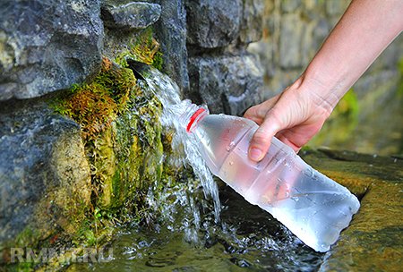
Деревня Студёнка расположена на расстоянии 1 км от автодороги М-3 Минск-Витебск на расстоянии 100 км от города Минска. Деревенька расположена в одном из живописнейших мест Докшицкого района.
Вокруг шумят вековые боры, корабельные сосны упираются верхушками в небо. Целебный воздух пропитан ароматами живицы, кипрея и медуницы. Окрестные леса порадуют грибников и любителей сбора ягод богатыми дарами.
Одной из достопримечательностей деревни Студёнка является целебный родник, по местному – гаючаякрыніца. С древних времен местные жители окрестных деревень поклонялись данному роднику, использовали его воду для лечения различных заболеваний.
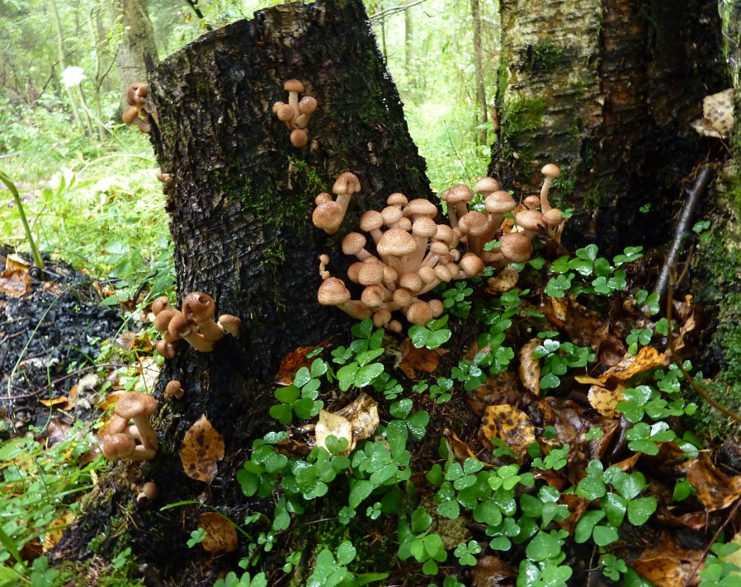
Недалеко от деревни расположен Санаторий профилакторий «Боровое», который известен не только на территории Республики Беларусь, но и далеко за ее пределами.
На территории санатория добывается лечебно-столовая минеральная вода «Боровая», применяемая для профилактики и лечения различных заболеваний.

Схема расположения земельного участка
в деревне Студёнка Докшицкого района Витебской области,
предлагаемого для продажи с аукциона в частную собственность для строительства и обслуживания одноквартирного жилого дома

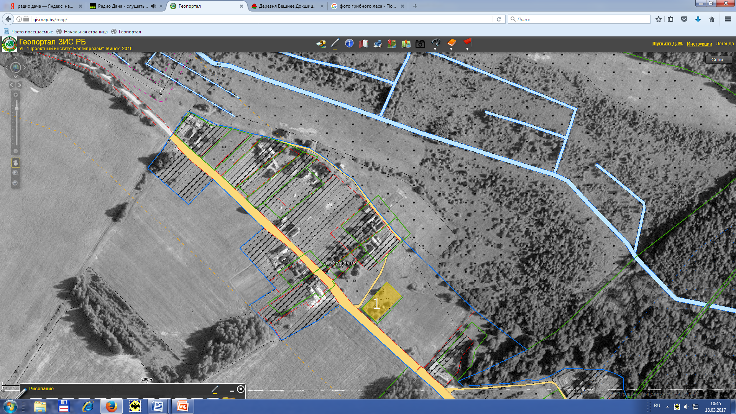

Условные обозначения:
- земельный участок, предлагаемый для продажи в частную собственность для строительства и обслуживания одноквартирного жилого дома.

Характеристика земельного участка в деревне Студёнка Бегомльского сельсовета Докшицкого района, предлагаемого для строительства и обслуживания жилого дома

Вид функционального использования | Земельные участки
Вид функционального использования | № 1
Площадь земельного участка, га | 0,15
Ограничения в использовании | Водоохранная зона рек и водоемов (река Студёнка), охранная зона электрических сетей
Электроснабжение | Имеется возможность подключения к линии электропередачи
Газоснабжение | Отсутствует
Водоснабжение | Необходимо оборудовать скважину
Водоотведение | Отсутствует
Кадастровая стоимость 1 кв.м.в USD | 0,09
Расстояние до автомобильной дороги М3 Минск-Витебск, км | 1,0
Вещное право | Частная собственность

СХЕМА ПРОЕЗДА
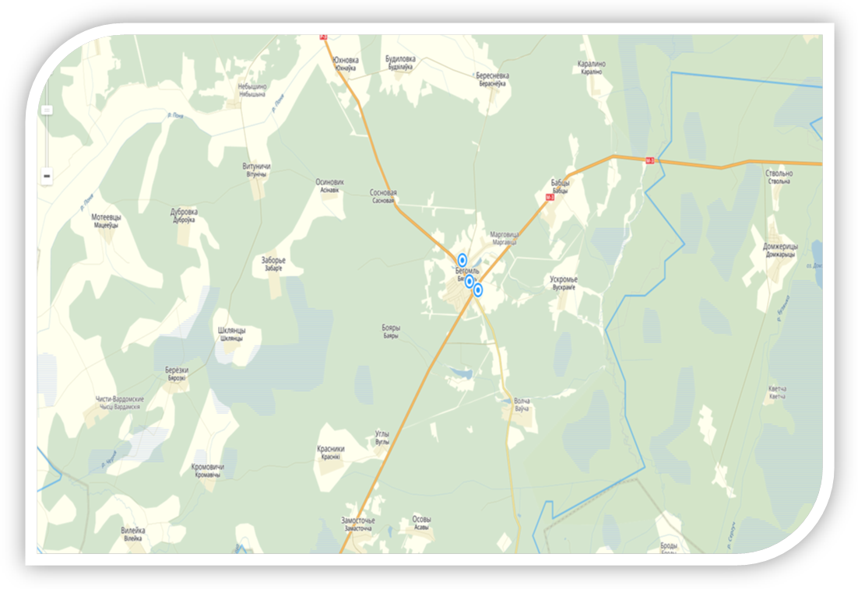
Город Минск 100 км
Студёнка
Город Докшицы 27 км

